Nya ventilställdon GEMÜ GDR och GSR för pneumatiskt styrda svängarmaturer

Ventilexperten GEMÜ utökar sitt sortiment av pneumatiskt styrda vridspjällsventiler och kulventiler och erbjuder från och med nu även versioner med de enkla basmanöverdonen GEMÜ GDR eller GSR.
Basmanöverdonen GEMÜ GDR och GSR finns för pneumatiskt styrda vridspjällsventiler och kulventiler. Både den enkelverkande versionen GEMÜ GSR och den dubbelverkande versionen GEMÜ GDR är avsedda för enkla ÖPPEN/STÄNGD-applikationer i icke-aggressiva miljöer. Ändlägena kan ställas in med ± 5°. Manöverdonen kan styras med ett styrtryck på minst 2,5 bar och högst 8 bar och passar bäst för få till ett medelstort antal omkopplingar. En puck med skalring ger en optisk lägesindikering och ger en snabb och enkel överblick över spjällskivans läge i rörledningen.
Med den standardiserade flänsanslutningen enligt DIN EN ISO 5211 från F03-F14 kan de monteras enkelt och snabbt på svängarmaturer från GEMÜ med en nominell diameter på upp till DN 350. Manöverdonen har dessutom ett gränssnitt enligt VDI/VDE3845 för gränslägesindikatorer, förstyrningsventiler, och ytterligare tillbehör. Med ventilhuset i aluminium och locket med epoxibeläggning är manöverdonen skyddade mot korrosion.
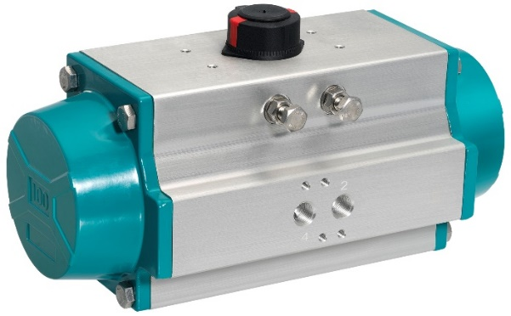
Pneumatiskt manöverdon GEMÜ GDR för svängarmaturer

Bakgrundsinformation
GEMÜ-koncernen utvecklar och tillverkar ventil-, mät- och reglersystem för vätskor, ånga och gas. Företaget är världsledande när det gäller lösningar för sterila processer. Det globalt inriktade oberoende familjeföretaget grundades 1964 och leds sedan 2011 av familjens andra generation med Gert Müller i rollen som vd och delägare tillsammans med kusinen Stephan Müller. Företagsgruppen uppnådde under 2019 en omsättning på över 330 miljoner Euro och har idag över 1 900 medarbetare över hela världen, varav fler än 1 100 i Tyskland. Produktionen sker på sex olika platser: i Tyskland, Schweiz och Frankrike, samt i Kina, Brasilien och USA. Den världsomspännande distributionen sker via 27 dotterbolag och koordineras från Tyskland. GEMÜ är aktivt i fler än 50 länder och på alla kontinenter via ett stabilt nätverk av återförsäljare.
Mer information finns på adressen www.gemu-group.com.

